التوصيـة ITU-R RA.1031-3
(2021/12)

حماية خدمة الفلك الراديوي في نطاقات الترددات المتقاسمة مع خدمات أخرى
السلسلة RA
علم الفلك الراديوي

تمهيـد
يضطلع قطاع الاتصالات الراديوية بدور يتمثل في تأمين الترشيد والإنصاف والفعالية والاقتصاد في استعمال طيف الترددات الراديوية في جميع خدمات الاتصالات الراديوية، بما فيها الخدمات الساتلية، وإجراء دراسات دون تحديد لمدى الترددات، تكون أساساً لإعداد التوصيات واعتمادها.
ويؤدي قطاع الاتصالات الراديوية وظائفه التنظيمية والسياساتية من خلال المؤتمرات العالمية والإقليمية للاتصالات الراديوية وجمعيات الاتصالات الراديوية بمساعدة لجان الدراسات.

سياسة قطاع الاتصالات الراديوية بشأن حقوق الملكية الفكرية (IPR)
يرد وصف للسياسة التي يتبعها قطاع الاتصالات الراديوية فيما يتعلق بحقوق الملكية الفكرية في سياسة البراءات المشتركة بين قطاع تقييس الاتصالات وقطاع الاتصالات الراديوية والمنظمة الدولية للتوحيد القياسي واللجنة الكهرتقنية الدولية (ITU-T/ITU-R/ISO/IEC) والمشار إليها بالقرار ITU-R 1. وترد الاستمارات التي ينبغي لحاملي البراءات استعمالها لتقديم بيان عن البراءات أو للتصريح عن منح رخص في الموقع الإلكتروني http://www.itu.int/ITU-R/go/patents/en حيث يمكن أيضاً الاطلاع على المبادئ التوجيهية الخاصة بتطبيق سياسة البراءات المشتركة وعلى قاعدة بيانات قطاع الاتصالات الراديوية التي تتضمن معلومات عن البراءات.

سلاسل توصيات قطاع الاتصالات الراديوية
(يمكن الاطلاع عليها أيضاً في الموقع الإلكتروني http://www.itu.int/publ/R-REC/en)
السلسلة | العنـوان
BO البث الساتلي
BR التسجيل من أجل الإنتاج والأرشفة والعرض؛ الأفلام التلفزيونية
BS الخدمة الإذاعية (الصوتية)
BT الخدمة الإذاعية (التلفزيونية)
F الخدمة الثابتة
M الخدمة المتنقلة وخدمة الاستدلال الراديوي وخدمة الهواة والخدمات الساتلية ذات الصلة
P انتشار الموجات الراديوية
RA علم الفلك الراديوي
RS أنظمة الاستشعار عن بُعد
S الخدمة الثابتة الساتلية
SA التطبيقات الفضائية والأرصاد الجوية
SF تقاسم الترددات والتنسيق بين أنظمة الخدمة الثابتة الساتلية والخدمة الثابتة
SM إدارة الطيف
SNG التجميع الساتلي للأخبار
TF إرسالات الترددات المعيارية وإشارات التوقيت
V المفردات والمواضيع ذات الصلة

ملاحظة: تمت الموافقة على النسخة الإنكليزية لهذه التوصية الصادرة عن قطاع الاتصالات الراديوية بموجب الإجراء الموضح في القرار ITU-R 1.
النشر الإلكتروني
جنيف، 2022

© ITU 2022
جميع حقوق النشر محفوظة. لا يمكن استنساخ أي جزء من هذه المنشورة بأي شكل كان ولا بأي وسيلة إلا بإذن خطي من
الاتحاد الدولي للاتصالات (ITU).

التوصيـة ITU-R RA.1031-3
حماية خدمة الفلك الراديوي في نطاقات الترددات
المتقاسمة مع خدمات نشطة
(المسألة ITU-R 145/7)
(2021-2007-1995-1994)
مجال التطبيق
تقدم هذه التوصية توجيهاً يمكن تطبيقه عملياً للحالة عندما تقوم إدارة أو أكثر، أثناء المفاوضات، بإقامة مناطق تنسيق حول محطات الفلك الراديوي لحماية خدمة الفلك الراديوية من التداخل الناجم عن خدمات اتصالات راديوية للأرض أو محطات إرسال أرضية مستعملة لخدمات اتصالات راديوية فضائية تتقاسم نطاقات التردد مع خدمة الفلك الراديوي.
إن جمعية الاتصالات الراديوية للاتحاد الدولي للاتصالات،
إذ تأخذ في اعتبارها
أ ) أن خدمة الفلك الراديوي تقوم على أساس استقبال البث الطبيعي بسويات قدرة أدنى كثيراً من السويات المستخدمة عموماً في الخدمات الراديوية الأخرى، وأن خدمة الفلك الراديوي لهذا السبب معرضة بوجه خاص للتداخل من المرسلات في نطاقات الترددات المتقاسمة؛
ب) أن كثيراً من نطاقات الترددات الموزعة لخدمة الفلك الراديوي موزعة أيضاً لخدمات أخرى تبث في هذه النطاقات؛
ج) أن الحماية من التداخل ضرورية لتقدم خدمة الفلك الراديوي وأن نطاقات الترددات المفضلة للفلك الراديوي مبينة في التوصية ITU-R RA.314؛
د ) أن معايير سويات عتبة التداخل الضار بخدمة الفلك الراديوي وسويات خسارة البيانات ترد في توصيات السلسلة RA ذات الصلة من توصيات قطاع الاتصالات الراديوية؛
ﻫ ) أن الخصائص التفصيلية للتداخل والنمط الخاص من القياس الفلكي الراديوي قد يلزم أن تؤخذ في الاعتبار عند وضع معايير التقاسم؛
و ) أن مواقع الفلك الراديوي تُختار بدقة وأن خصائص المواقع قد تؤثر بشدة في حسابات التقاسم؛
ز ) أن تقاسم الترددات يستحيل عموماً بالنسبة إلى المرسلات في خط البصر المباشر في المرصد الفلكي الراديوي،
توصـي
1 بأن تتخذ الإدارات، لدى تحديد التخصيصات للخدمات التي تتقاسم نطاقات الترددات مع خدمة الفلك الراديوي، جميع الخطوات العملية الممكنة لتحاشي التداخل الضار بخدمة الفلك الراديوي؛
2 بأن يولى الاعتبار لحماية مواقع الفلك الراديوي من التداخل الناجم عن مرسلات مستعملة في اتصالات راديوية للأرض أو من محطات إرسال أرضية مستعملة في الاتصالات الراديوية الفضائية في نطاقات متقاسمة مع خدمة الفلك الراديوي بحقوق متساوية من خلال إقامة مناطق تنسيق حول مواقع الفلك الراديوي؛
3 بأنه يمكن حساب منطقة التنسيق مع أخذ المنهجية الواردة في الملحق 1 في الاعتبار.

الملحق 1
اعتبارات التنسيق

1 نبذة عامة
تختار مواقع الفلك الراديوي بالتحديد لتدنية التداخل من المرسلات المنصوبة على الأرض. وتكون المواقع عادة على مسافة كبيرة من مصادر التداخل الثابتة الرئيسية للأرض، ويمكن حجبها بجزء مرتفع من الأرض في الجوار.
ويمكن أن تتحمل الكثير من قياسات الفلك الراديوي سويات تداخل من خدمة متقاسمة تتجاوز هذه العتبات بنسبة %2 من فترة القياس، بفرض عدم وجود آليات أخرى لخسارة البيانات. غير أن بعض أنماط القياسات كالتي تتضمن ظواهر عابرة والتي تعتمد على الرصدات الآنية من مواقع كثيرة على الأرض، قد تتضرر كثيراً من التداخل في أوقات غير مناسبة.

2 مسافات الفصل اللازمة للتقاسم
إذاً لكي يكون التقاسم الجغرافي ناجحاً، يجب الفصل بين المرسل المتداخل والمستقبل المتأثر بالتداخل بمسافة لا يعتبر التداخل فيها ضاراً. ويحدد التذييل 7 من لوائح الراديو خسارة الإرسال الأساسية L_{b} (p) كما يلي:
Lb( p) = Pt + Gt + Gr – Pr ( p) (1)
حيث:
L_{b} (p): أدنى خسارة إرسال أساسية مسموح بها (dB) لنسبة % p من الوقت؛ ويجب أن تتجاوز هذه القيمة بخسارة الإرسال الفعلية لكل الوقت فيما عدا النسبة % p
pt: سوية قدرة الإرسال (dBW) في عرض النطاق المرجعي عند دخل الهوائي
Gt: كسب هوائي الإرسال (dBi) في اتجاه هوائي الفلك الراديوي
Gr: كسب هوائي الفلك الراديوي (dBi) في اتجاه المرسل
Pr (p): أقصى قدرة تداخل مسموح بها (dBW) في عرض النطاق المرجعي ولا تتجاوز لأكثر من % p من الوقت عند دخل المستقبل.
ومع ذلك، فالبنسبة لرصدة فلك راديوي، يجري تكامل للقدرة المستقبلة عبر فترة من الزمن T للوصول إلى حساسية أفضل. ويطلق على نتيجة هذا التكامل رصدة في الفقرات التالية.
ويمكن التعبير عن القدرة المستقبلة من مصدر تداخل أثناء الرصدة بالصيغة التالية:
(2)
حيث يعبر عن الكميات التالية بصورة خطية:
L p (i): خسارة الانتشار للعينة رقم i
Pt(i): سوية قدرة الإرسال في عرض نطاق خدمة الفلك الراديوي عند دخل الهوائي للحالة i بوحدات (W)
Gt(i): كسب هوائي الإرسال في اتجاه هوائي الفلك الراديوي للعينة i
Gr(i): كسب هوائي الفلك الراديوي في اتجاه المرسل للعينة i
N: عدد العينات خلال زمن التكامل T
I: قدرة التداخل (W) في عرض النطاق المرجعي عند دخل المستقبل بعد توسيطه خلال فترة الرصدة T.
ويجري الحساب عادة عبر فترة تكامل T تبلغ 2 000 ثانية. وتختلف بعض المعلمات خلال هذه الفترة من الوقت. فمثلاً، إذا كان المرسل يستخدم إمكانية التحكم في القدرة أو إذا لم يكن المرسل يعمل خلال فترة الرصدة بالكامل، قد تتغير P_{t}. وإذا كان المرسل عبارة عن محطة أرضية تتبع ساتلاً، فإن الكسب G_{t} قد يتغير أيضاً. وقد تتبع محطة الفلك جسماً سماوياً وبالتالي فإن الكسب G_{r} يمكن أن يتغير أيضاً. ويمكن للظروف الجوية خلال هذه الفترة من الوقت، مثل المطر أن تؤدي إلى تغيير الخسارة L_{p} أيضاً.
وتعتبر الرصدات التي تجري خلال زمن تكامل معين مفقودة إذا تجاوزت قدرة التداخل المستقبلة، I، بعد توسيطها عبر زمن التكامل T، القيمة الواردة في التوصية ITU-R RA.769.
ولهذا من الضروري إجراء الحساب عبر فترات متعددة من الوقت للتأكد من أن النسبة المئوية للرصدات المفقودة أقل من المعيار البالغ %2 الوارد في التوصية ITU-R RA.1513.

1.2 مصدر تداخل وحيد بقدرة مشعة متناحية مكافئة (e.i.r.p.) ثابتة مع خسارة انتشار ثابتة
إذا كانت القدرة e.i.r.p. للمرسل المسبب للتداخل ثابتة (أي أن P_{t} وG_{t} ثابتان)، فإن التردد يكون منخفضاً بما فيه الكفاية ويكون المرسل ثابتاً، ومن ثم يمكن اعتبار الخسارة L_{p} ثابتة وعلى ذلك يكون المتغير الوحيد خلال جميع الرصدات هو الكسب G_{r}. ولتبسيط الحساب، يمكن اعتبار هوائي الفلك الراديوي ثابتاً أثناء الرصدة.
وبناءاً على ذلك يمكن تطبيق المنهجية الواردة في التوصية ITU-R M.1583 لاشتقاق إحصاءات بشأن كسب هوائي محطة الفلك الراديوي.
وتم الحصول على المنحنيات الواردة في شكل 1 بالنسبة لتردد يبلغ GHz 1,4 باستخدام مخطط هوائي كبير وارد في التوصية ITU-R SA.509 مع قطر هوائي يبلغ 100 متر. وقد افترضت زاوية ارتفاع للمرسل حسبما رصدت من التلسكوب الراديوي قيمتها 0 درجة. ولن تتغير المنحنيات في حالة بحث نطاقات تردد أو أقطار هوائيات أخرى.
الشـكل 1
كسب هوائي في خدمة فلك راديوي في اتجاه مرسل بزاوية ارتفاع °0
(مدخل تداخل وحيد (التوصية ITU-R SA.509))
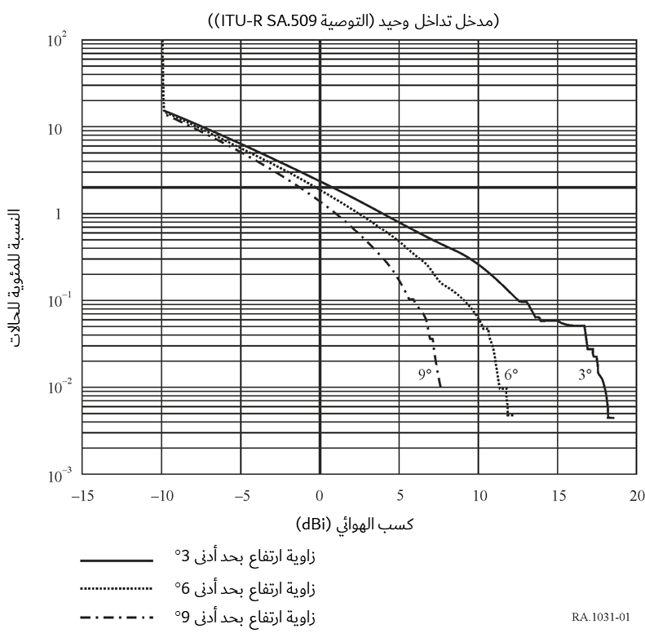
ويظهر في الشكل 1 أن من المنطقي اعتبار أن قيمة كسب الهوائي التي تقابل نسبة %2 من خسارة البيانات تبلغ dBi 0. ومن ثم يتحصل على خسارة الانتشار اللازمة من المعادة (3).
(3)
حيث:
EIRP: القدرة e.i.r.p. للمرسل (dBw)
ΔP_{H}: سوية التوصية ITU-R RA.769 (dBw).

2.2 حالات أخرى
لتغطية حالات أخرى مثل خسارات الانتشار المتغيرة أو قدرة المرسل المتغيرة أو كسب هوائي متغير في اتجاه محطة فلك راديوي، قد يكون من الضروري استخدام أدوات محاكاة مثل طريقة مونت كارلو.

3 التقاسم في حدود خط البصر
بالنسبة لمصدر تداخل يقوم بالإرسال عبر خط البصر في نفس النطاق الذي تقوم فيه محطة فلك راديوي بالرصد، يكون للخسارة Lp صورة تحليلية بسيطة وتكتب المعادلة (3) كما يلي:
20 log (4π d) = 20 log λ + EIRP – (4)
حيث:
d: المسافة بين المرسل والمستقبل (m)
λ: الطول الموجي (m)
ΔP_{H}: سوية العتبة (dBw) المعرفة في التوصية ITU-R RA.769.
ويندر أن يتقاسم الفلك الراديوي بشكل ناجح مع أي خدمة أخرى نشطة تكون مرسلاتها في حدود خط بصر هوائي الفلك الراديوي. ويبين الشكل 2 هذه الحقيقة. فالقدرة e.i.r.p. القصوى التي لا تؤدي إلى تداخل ضار بخدمة الفلك الراديوي حسبت باستخدام المعادلتين (3) و(4) لمسافتين. وتمثل إحدى المسافتين مرسل للأرض على مسافة كبيرة في حدود خط البصر، ألا وهو مرسل محمول جواً على الأفق بارتفاع 20 km. والمسافة الأخرى لمدار مستقر بالنسبة إلى الأرض وبالتالي فهو يمثل أقصى مسافة لمعظم المرسلات المحمولة في الفضاء في غير مهام الفضاء البعيد. وقد استخدمت عتبات التداخل الواردة في الجدول 1 بالتوصية ITU-R RA.769 في حالة مرسل الأرض. ويحتاج الأمر إلى حماية إضافية قدرها dB 15 لحالة المرسل في المدار المستقر بالنسبة إلى الأرض، بحيث يسمح بالرصدات في حدود °5 من السواتل في المدار. وتنطبق المنحنيات على الجو الجاف الصافي.
وواضح من الشكل 2 أنه لا يرجح إمكانية تقاسم الترددات مع مرسل للأرض في حدود خط البصر من هوائي الفلك الراديوي بتردد يقل عن GHz 10 بسبب القيد الصارم الذي يفرضه التقاسم على القدرة e.i.r.p. للمرسل. وحتى بالنسبة للترددات التي تصل إلى GHz 40 فإما أنه يجب أن تكون قدرة المرسل في حدود عدة ملليواطات أو يجب أن يوفر هوائي الإرسال تمييزاً عالياً في اتجاه هوائي الفلك الراديوي، حتى يمكن التقاسم.

4 التقاسم خارج خط البصر باستخدام مناطق التنسيق
يتيح إنشاء مناطق تنسيق حول مواقع الفلك الراديوي طريقة لتحاشي التداخل من المرسلات المستعملة في الاتصالات الراديوية للأرض أو المحطات الأرضية المستعملة في الاتصالات الراديوية الفضائية التي تتقاسم النطاق خارج خط البصر.
وتعرّف منطقة التنسيق المرتبطة بمحطة فلك راديوي بأنها المنطقة التي يتطابق فيها المجموع الكلي للبث من المرسلات خارج حدودها مع سويات معايير خسارة البيانات الواردة في التوصية ITU-R RA.1513.
تتوقف أبعاد منطقة التنسيق على عدد من العوامل. حيث أن نمط التلسكوب الراديوي (أحادي الطبق أو قياس بالتداخل ذو خط أساسي طويل جداً (VLBI)) المستعمل هو الذي يحدد عتبات التداخل الضار المقابلة الواردة في التوصية ITU-R RA.769. وعدد المرسلات وتوزيعها خارج المنطقة، والقدرة e.i.r.p. للإرسالات في اتجاه موقع الفلك الراديوي وجزء الزمن الذي تعمل فيه وخصائص الانتشار، هي التي تحدد كثافة تدفق القدرة المتداخلة على موقع الفلك الراديوي. وتعتمد خصائص الانتشار على عوامل منها شكل التضاريس ووجود الأشجار والأحوال الجوية. وينبغي استعمال نماذج الانتشار المتاحة مؤخراً مثل تلك الواردة في التوصيات ITU-R P.452 وITU-R P.526 وITU-R P.617.
الشـكل 2
قيمة e.i.r.p. كدالة في التردد
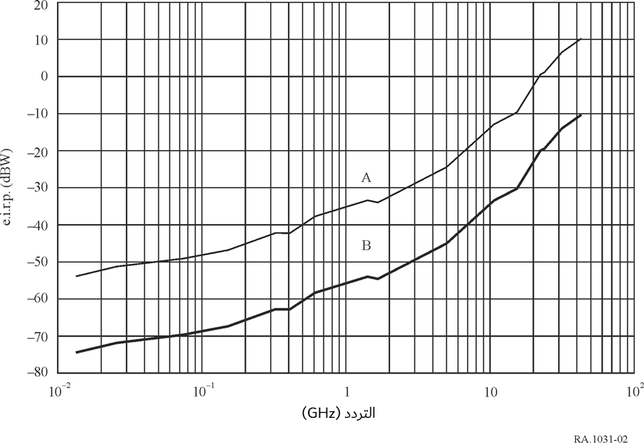
ملاحظة بشأن الشكل 2: تعرض لكل حالتين القدرة e.i.r.p. التي يستحيل فوقها التقاسم بين خدمة الفلك الراديوي والخدمات النشيطة التي تقع مرسلاتها في خط البصر لهوائي الفلك الراديوي. وعروض النطاق المرجعية للقدرة e.i.r.p. للمرسل ومستقبل الفلك الراديوي هي تلك الموزعة لخدمة الفلك الراديوي. ويبين المنحنى A النتائج لمرسل في مدار مستقر بالنسبة للأرض، والمنحنى B النتائج لمرسل للأرض في خط البصر على مسافة 600 km.
ونظراً إلى عدد العوامل هنا، ينبغي تحديد حدود مناطق التنسيق إفرادياً لكل موقع فلك راديوي يقتضي الأمر وجود منطقة من هذا القبيل فيه. وينبغي إدراك أن من المرجح أن تكون مسافة التنسيق في بعض الحالات 100 km أو أكثر. وبالنسبة لبعض البلدان الصغيرة فقد تمتد منطقة التنسيق المطلوبة إلى أبعد من الحدود الوطنية لتدخل في بلدان قد تختلف فيها توزيعات الترددات. ومن ثم قد يلزم تطبيق شروط خاصة عند تحديد مناطق التنسيق لحماية خدمة الفلك الراديوي.
ومنطقة التنسيق تحدد منطقة حول مرصد الفلك الراديوي يمكن خارجها لمستعملي الخدمة النشطة أن يبثوا بحرية دون أن يتسببوا في تداخل ضار على رصدات الفلك الراديوي. وبالنسبة للمستعملين داخل منطقة التنسيق فيجب إيجاد وسائل تقنية لتحاشي مثل هذا التداخل الضار.
ومن حيث المبدأ، يمكن أن تقام مناطق التنسيق لحماية مواقع الفلك الراديوي من المرسلات المتنقلة. وفي هذه الحالة يجب أن تكون لدى المستعمل المتنقل وسيلة ما لتحديد زمن دخول منطقة التنسيق ووسيلة لتخفيض القدرة المستقبلة على موقع الفلك الراديوي إلى سوية تقل عن عتبة التداخل الضار.
وفي حالة المرسلات المتنقلة على متن الطائرات فإن أبعاد المناطق تكون أكبر كثيراً منها بالنسبة للمرسلات المنصوبة على الأرض لأن المسافات التي تحدث خلالها ظروف الانتشار على خط البصر تكون أكبر كثيراً وتزداد كلما زاد ارتفاع الطائرة.
ــــــــــــــــــــــــــــــــــــــــــــــــــــــــــــــــــــــــــــــــــــــــــــــــــــــــــــــــــــــــــــــــــــــ

